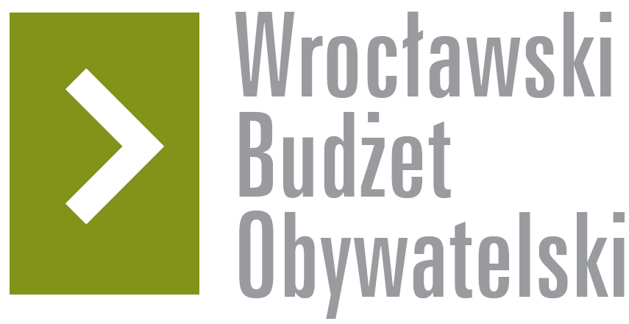

Formularz poprawkowy projektów

Wrocławskiego Budżetu Obywatelskiego 2018

1. Informacje o projekcie
- Numer projektu:

128
- Nazwa projektu: (wypełnić tylko w wypadku zmiany/doprecyzowania nazwy projektu)

Przebudowa ciągów komunikacyjnych i uporządkowanie miejsc parkingowych na Osiedlu Powstańców Śląskich.

- Lokalizacja projektu: (wypełnić tylko w wypadku zmiany lokalizacji projektu)
- adres:

Podwórko w kwartale ulic Wandy/ Spadochroniarzy/Sztabowa/Powstańców śląskich
- numer geodezyjny działki (na podstawie www.geoportal.wroclaw.pl):

2. Ustosunkowanie się do wyników weryfikacji lub opis zmian
(Lider może potwierdzić to, co otrzymał w wynikach weryfikacji lub zaproponować zmiany. Do dnia 24 sierpnia 2018 r. zostaną one zweryfikowane przez jednostki merytoryczne Urzędu Miejskiego. O wyniku weryfikacji lider zostanie powiadomiony w formie informacji o konsultacjach/głosowaniu nad projektami do WBO2018 opublikowanej w Biuletynie Informacji Publicznej.)

Stan chodników na terenie osiedla Powstańców Śląskich, powoduje konieczność ich przebudowy i modernizacji a nie jedynie powierzchownej bieżącej naprawy.

Regulamin Wrocławskiego Budżetu Obywatelskiego zabrania realizacji projektów „bieżących remontów istniejącej infrastruktury będącej w utrzymaniu Gminy Wrocław i jej jednostek organizacyjnych”

Natomiast zgłoszony projekt znacznie wykracza po za możliwości remontu.

Zgłoszone fragmenty są fragmentami całych ciągów komunikacyjnych pomiędzy przejściami dla pieszych, dlatego też tak poważną inwestycję jak przebudowa i dostosowanie ciągów komunikacyjnych do potrzeb kilku tysięcy mieszkańców należy zrealizować np. poprzez Wrocławki Budżet Obywatelski.

Mając na uwadze powyższe proszę o pozytywną weryfikację budżetu obywatelskiego w projekcie 128

3. Uwagi

